EXPOSITION DE PEINTURE

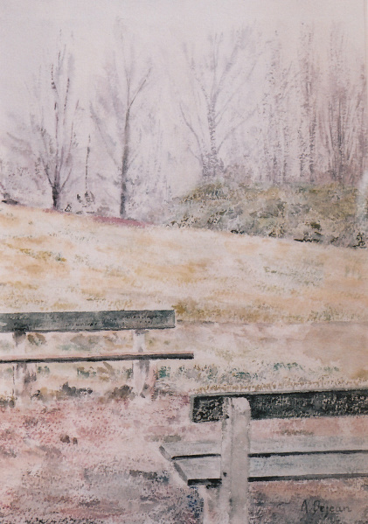

Arlette DEJEAN

Du 21 Avril au 11 Juillet 2012

CAVE DES VIGNERONS
30200 SAINT GERVAIS

Du lundi au samedi : de 9h à 12h et de 14h30 à 18h
Tél. : 04 66 82 75 67

